KEDLY-A型电缆故障测试仪使用说明书
仪 器 概 述
KEDLY-A型电缆故障测试仪，可以测试35KV（10KV/35KV）以下电压等级的各种类型电缆的高阻闪络性、泄漏性故障，低阻、短路性故障及断路故障。
本测试仪采用箱式结构，巧妙的将电缆故障测试仪与笔记本电脑结合为一体化，采用触摸屏操作界面，所有功能按键均在屏幕上直观地显示，用户可通过触摸屏直接操作。具有波形储存功能，可以储存大量的现场测试波形，供随时调用观察和同屏比较。测试界面简单清晰，功能按键定义简单明了，测量方法简单快捷。

第一章 技术说明
一、主要技术指标：
1.测试方法，低压脉冲法、高压闪络法。
2.技术参数
供电方式：交直流两用（带有内置锂电12V） AC220V
高压输出：0-50KV
冲击能量：5000焦耳
显示屏：11英寸 彩色TFT液晶触摸显示屏（和笔记本电脑同样）
测试距离：低压脉冲法时，最大测试距离16Km；高压闪络法时，最大测试距离15Km。
测试精度：≤0.5%
脉冲幅度: 负载阻抗在50Ω时不小于250Vpp。
脉冲宽度: 0.2μs、2μs、4μs三种。
采样频率: 48MHz、24MHz、12MHz、6MHz。
系统定点误差：主机测量结果再配合数显同步定点仪测量，误差为零。
读数分辨率: 1m
预置了4种电缆介质的电波传播速度：油浸纸：160m/μs；交联聚乙烯：172m/μs；聚氯乙烯：184m/μs；以及其它非动力电缆的电波传播速度的设置（自选介质）。
对于其它非动力电缆，利用本机的测速功能可以在输入该电缆的已知全长后，测出电波在该电缆中的传播速度。
3.采样方式：电流取样法。
4.工作条件: 温度-25- +45ºC，相对湿度 90%。
5.体积：430×300×190mm。
6.重量：约10kg（主机部分，高压部分在外）
二、仪器组成框图
仪器系统组成框图见图一。

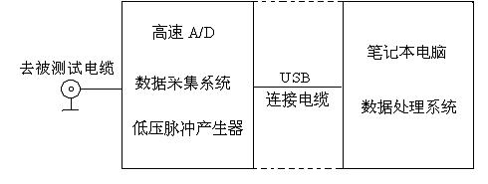
图一 系统组成框图
测量方法选择“脉冲法”时，大约有幅度为250V_{PP}的测试脉冲信号加到被测电缆上和主机的输入电路上。测试波形通过内部信号处理及数据处理电路后显示到屏幕上。 并同时在状态显示栏中显示电缆的介质（电缆类型）、电波传播速度、采样频率、故障距离、测试日期等。
测量方法选择“高压闪络法”时，内部脉冲信号断开，仪器处于外触发等待状态。当冲击高压测试系统加到被测电缆的冲击高压使故障点闪络放电时，形成单次闪络波形并经过电流取样器输入仪器，仪器开始采样。这以后的工作与低压脉冲的相同，并显示出测试结果波形。
三、测试原理
电缆故障一般分为两大类：低阻、开路故障和高阻故障。仪器根据雷达测距原理，向电缆发射一个低压脉冲或高压脉冲。当遇到特性阻抗不匹配的地方时，就会产生反射波，仪器以极高的速度将发射波形和反射波形采集下来并显示在屏幕上，用双游标卡在波形的两个特征拐点上。仪器根据电波在电缆中的传播速度，便可测算出故障点到测试点的距离。
S = VT / 2
S：故障点距测试端的距离。
V：电波在电缆中的传播速度。
T：电波在电缆中故障点与测试端间一个来回传播所需的时间。
这样，在V和T已知的情况下，就可计算出S，即故障点距测试点的距离。这一切只需要稍加人工干预（用双游标卡在波形的特征拐点上）就可由计算机自动完成，测试电缆故障迅速准确。

第二章 仪器的标准配置

仪器配置清单
1、电缆故障检测仪主机 1台
2、数字式同步定点仪（含耳机、探头） 1台
3、路径信号发生器 1台
4、电流取样器 1个
5、信号电缆（线） 2根
（其中夹子线一根，双Q9线一根）
6、电源线 1根
7、铝合金仪器箱 （定点仪和路径仪在同一箱内） 1个
以上为仪器的全套配置，现场测试故障电缆还需选配以下高压设备：
1、高压发生装置 1套
2、2/3/5KVA直流（交直流）试验变压器 1台
3、与第2项配套之操作箱 1台
4、1微法/2微法 /50KV以上脉冲电容 1个
5、高压放电棒 1根
另外可以选配FH-1电缆识别仪 1台。以便在现场需要从多根电缆中识别故障电缆或在多根电缆中寻测所需电缆时提供必要的帮助。

第三章 仪器操作界面介绍

系统的操作界面分以下几部分:上方为型号标识和主机与采样单元通信状态栏（设备状态栏）。右侧为参数选择菜单栏（如被测电缆种类的选择、采样频率的选择、测试方法的选择、两组波形的对比、波形的打印、波速的测量、打开所需的文件和帮助文件的选取等等）。下方为参数状态显示栏（显示已经确定的采样频率、被选用的电缆类型、测试方法等）。屏幕中部为波形显示部分。如图二所示。波形显示部分又被划分为上下两部分，上半部分为局部波形显示，下半部分为全程波形显示。如图三所示。
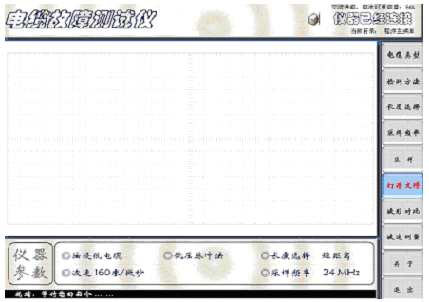
图二 系统操作界面一
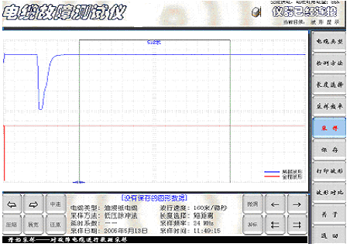
图三 系统操作界面二
第四章 仪器操作方法与步骤
开机前的准备工作和一般测试方法：
1．在进行现场故障测试之前应检查仪器电量是否充足（右上方有本机电池电量百分比显示，数字变成红色时表示电量不足）。若仪器电量不足时，应接外接电源，仪器方可正常使用。
2．开启仪器“电源开关”，待仪器进入Windows桌面系统后，稍候数秒钟仪器自动进入电缆测试系统设置界面。按下“测试电源”键，此时仪器面板的“闪络、脉冲”指示灯交替闪烁，最后并默认“低压脉冲测试”状态。（注：如果计算机退出电缆测试仪系统后，回到了计算机的桌面系统，需要重新进入电缆仪测试系统，可用手指或触摸笔双击桌面系统上的电缆仪图标，即可重新进入电缆仪测试系统的初始设置界面。点击相关触摸键，又可对电缆测试系统设置界面上的相关功能进行设置）。
3．根据被测电缆的种类、长度及故障性质，用手指或触摸笔单击电缆仪相关触摸键，进行初始设置。此时状态栏将显示设置后的当前状态。
4．以上设置完后（默认的“低压脉冲测试法”），将测试电缆夹接在被测电缆的芯线和外皮上，点击“采样”键，仪器便进入数据采集状态。并将测得的波形显示在屏幕上。再次点击“采样”键，仪器即进入自动采样状态。操作者可根据波形的幅度、位置进行“位置调节”和“振幅调节”。直至波形便于观测时再点击“取消采样”为止。
5．如果设置的是“高压闪络法”，点击“采样”键后，仪器进入“采样中”的等待状态，高压冲闪时，仪器会自动将采样盒采集到的信号显示在屏幕上。并且有自动进入“采样中”等待状态，准备采集下一次高压冲闪时的信号。如果认为波形便于观测，点击“取消采样”，即可进行游标操作，测出故障距离。

第五章 电缆的故障测试

一、应用低压脉冲法检测低阻、短路、断路、电缆全长
将Q9夹子线夹在故障电缆的故障相和电缆外皮。打开仪器电源开关，待仪器进入WINDOS操作界面，并自动进入电缆测试工作预置界面。在仪器进入设置界面后，根据被测电缆的种类、长度，点击屏幕右侧模拟键中的“电缆种类”、 “检测方法”、“长度选择”、“采样频率”等，进行选择、设置。
1．“电缆类型”的选择：依据被测电缆的种类，点击“电缆种类”模拟键。观察屏幕下方的状态栏，直到显示的电缆种类与被测电缆的种类一致为止。
2．点击“检测方法”，此时状态栏循环显示“脉冲法”和“冲击闪络法”。在“脉冲法”状态，仪器面板上的“脉冲”绿色指示灯亮；选择“冲击闪络法”时，面板上的“冲闪”红色指示灯亮。
3．“长度选择”：点击长度选择按键，此时屏幕右下角会循环显示“长距离、中距离、短距离”。选取原则为：当被测电缆长度小于1000 m时，选择短距离；电缆长度大于1000 m小于3000 m时，选择中距离；电缆长度大于3000 m时，选择长距离。
4．“采样频率”：一般电缆长度在2Km以内时，采样频率可选用24MHz或48MHz。如果电缆长度大于2Km，采样频率宜选用6 MHz或12MHz。
5．在确定上述设置后，点击屏幕上的“采样”键，系统将进入数据处理界面，并开始数据采样过程（如图四所示）。屏幕上显示两组波形，上半屏显示的是近距离的扩展波形，下半屏显示的是全数据波形。此时，可调节仪器的“振幅调节”旋钮和“位移调节”旋钮，观察采集到的波形幅度、位置及特征拐点的清晰程度。一旦得到较为理想的波形，点击 “取消采样 ”键，仪器采样中止。
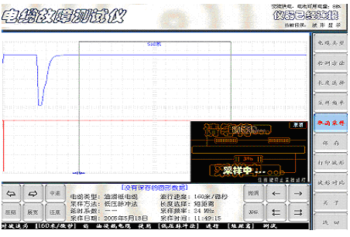
图四 采样界面
6．在数据处理界面，可根据波形的具体情况对波形进行扩展、压缩、移动双游标判读故障距离、波形对比、波形位移、波形存储、波形打印等功能操作。
波形的位移、展宽、压缩以及游标的操作等，通过屏幕下方的按键完成。（如图五所示）。
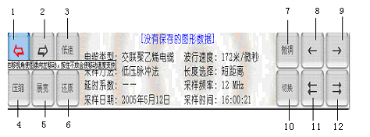
图五 波形、游标操作按键
1—波形左移按键 2—波形右移按键 3—波形高、中、低速移动速度切换按键 4—波形压缩按键 5—波形展宽按键 6—波形压缩、展宽还原按键
7—游标移动速度（粗、微、中）切换按键 8—游标慢速左移按键
9—游标慢速右移按 10—游标选择的切换 11—游标快速左移按键
12—游标慢速右移
7．“保存”操作步骤：
很多时候，需要将测试结果作为资料保留或留作对比用，就要利用仪器中的“保存”功能，将此次测得的波形保存在仪器的数据库中。
点击屏幕右侧的“保存”按键，屏幕将弹出数据库菜单。如图六所示。然后按习惯的汉字输入法在表中填写文件名和相关的信息（此时须在仪器面板的USB口接上标准键盘才行）。也可直接点击菜单中的“保存”键，便可完成波形的保存。但此时存的信息除实测波形外，仅有当前设置信息和测试时间等。
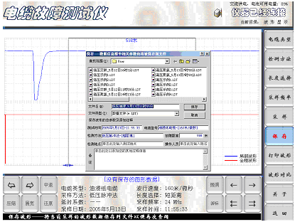
图六 波形保存时的提示界面
8．“打开文件”
“打开文件”即调用以前保存过的历史波形，用于观察、分析。在设置界面点击屏幕右侧的“打开文件”按键（如图七），选中所需的波形文件，点击打开即可。波形的位移、扩展、压缩、判读同前所述。
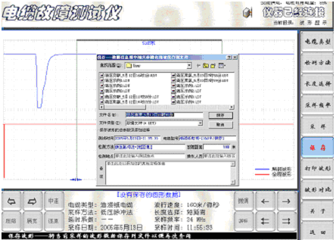
图七 打开文件
9．“打印波形”
“打印波形”功能在需要用打印机输出测试结果文件时使用。打印时，用USB线将仪器面板右侧的USB口与打印机连接，点击“打印文件”模拟键，显示打印界面，如图八所示。此界面显示出即将打印的测试波形和所有相关测试信息。点击“打印机”即可进入打印机型号选择界面，确定打印机后。点击“参数修改”确定打印纸张和打印分数。点击“开始打印”键即可由打印机打印出选定的测试结果文件。
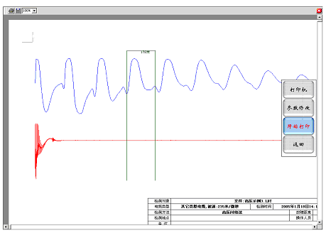
图八 打印输出文件格式
注：和一般的计算机一样，必须首先装入与所选打印机匹配的驱动程序才可进行正常打印。
10．“波形对比”是将系统内保存过的两组同类型电缆波形调出进行对比分析。点击系统操作界面一（图二）屏幕右侧“波形对比”按键，选择所需对比的两组同类型电缆，其中第一组波形为主比较数据波形（当前显示的波形），第二组波形为需要选择的从比较波形。如图九所示。点击“选择(w)”,弹出文件夹后，选择需要比较的文件名，点击“打开”键便完成了对比前的准备工作。再点击“比较”按键，即可进行两组波形的同屏对比分析。
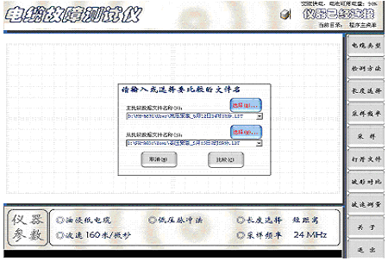
图九 波形对比设置界面
11．“波速测量”：
有时，为了更精确地测量电缆的长度或故障距离，或要测量仪器未预置波速的其它电缆（如通信电缆、控制电缆等），就需要对被测电缆的电波传播速度进行重新测量。
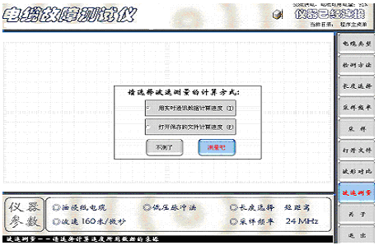
图十 波速测量过渡界面1
“波速测量”方法如下：
首先选一段和被测电缆相同的已知长度电缆（或是已知长度的被测电缆）。将仪器检测方法预置在低压脉冲测试状态，选取适当的“电缆长度”和“采样频率”，“电缆类型”预置在“其它类型电缆 速度未知”。用光标点击“波速测量”，屏幕将弹出 “请选择计算方式”提示菜单（如图十所示）。点击菜单中的“用实时通讯数据计算速度”和“测量吧”模拟键后，仪器开始输出测试脉冲，并在屏幕上显示出发射脉冲与回波脉冲。将波形适当扩展，并用游标卡尺卡住发射脉冲和回波脉冲的前沿拐点。两游标间显示的数字为两脉冲间的间隔时间（如图十一所示）。
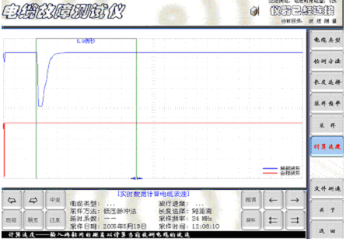
图十一 波速测量过渡界面2
此时，用光标点击“计算速度”模拟键，仪器界面又弹出提示“请输入已知电缆长度”的子菜单。如图十二所示。
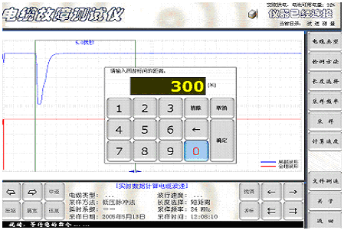
图十二 输入电缆长度界面
用数字键输入已知电缆的准确长度后，点击菜单中的“确认”键。屏幕马上置换成波速测量结果显示界面。在子菜单和“设备当前参数”栏中显示出该电缆中的电波传播速度数值。如图十三所示。此数值作为以后测试该种电缆故障时的波速选用值。点击子菜单中的“离开”模拟键，屏幕回到初始界面后便可按提示进行测试了，此时选择“电缆类型”为“其它类型电缆”。
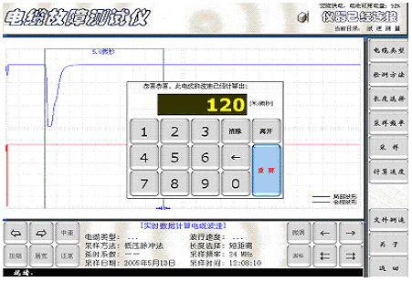
图十三 波速测量结果显示界面
点击“采样”键，仪器将进入传播速度输入界面。如图十四所示。点击“确定”键，仪器便自动进行数据采集。测试结果界面如图十五所示。此时便可启动游标对波形进行距离测量。

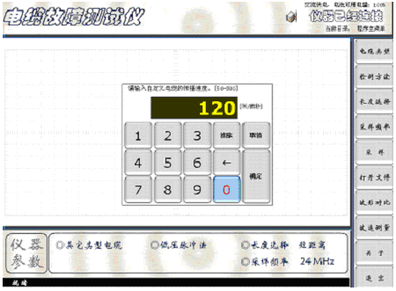
图十四 电缆波速传播速度输入界面
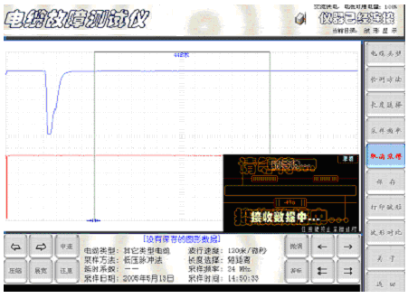

图十五 测试结果界面
12．“返回”
“返回”键在需要将界面回到设置界面时使用。以便重新设置电缆测试的各种参数和测试方法。
13．“退出”
在数据处理界面，测试完毕后，需结束此次测试时，用点击此“退出”键，仪器即可退出测试系统。
二、应用闪络法检测电缆的高阻故障
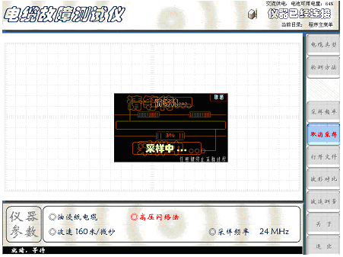
图十六 高压闪络法预置界面

应用冲击高压闪络法测试电缆的高阻故障，仪器处于外触发状态。其方法步骤基本与低压脉冲测试法相同。但是必须在预置界面作相应调整。在仪器进入预置界面以后，按照被测电缆的种类和测试频率预置。连续点击“测试方法”键，界面将用红色提示“高压闪络法”。在数据采集盒面板上的红色“闪络”指示灯亮。仪器进入等待触发状态。其界面如图十六所示。
测试线路的外部接法如图十七所示。
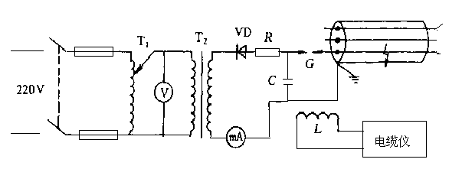
图十七 闪络法接线图
本仪器采用电流取样法。仪器的输出端接一个电流取样盒L。将电流取样盒放在电缆外皮与高压设备地线间的附近。外部接线经检查无误后即可进行高压冲击闪络测试。只要冲击电压足够高，故障点将被电弧击穿。电流取样盒即将电缆中的反射脉冲波传到测试仪，并触发仪器开始进行数据采集，在屏幕上显示出电缆中的电流反射波形。其余的操作过程与低压脉冲测试法完全相同。
第六章 仪器使用注意事项
1．在进行故障测试前应仔细阅读仪器使用说明书，掌握好操作步骤。
2．本电缆故障测试仪的主要特点是无外接电源。数据采样器的电源由机内电脑的电池提供。一方面给仪器的使用带来很大的方便，提高了安全因素。但另一方面也相应减少了机内电脑电源的使用时间。所以在每次到现场测试电缆故障时，必须将机内电脑的电池电压充足。
3．仪器在使用时，机内电脑可接交流电源进行浮充。但在进行高压闪络测试时，必须与外部交流市电完全断开。
4．机内电脑在不作电缆仪使用时，在接入USB接口的标准键盘后可以有别的用途。但千万不要感染计算机病毒。否则，将严重影响仪器的正常使用。
5．仪器数据采样部分及机内电脑均属高度精密的电子设备。非专业人员千万不要轻率拆卸。仪器有问题，请及时与经销商或本公司联系。如因人为因素造成仪器损坏，将使你失去仪器保修的权利。
- 机内电脑与数据采样器间用USB电缆连接。一般情况下电脑和数据采样器不会有问题。如果有问题，多数情况是USB电缆接触不良，可用替换法从仪器的提示信息予以排除。
7、此仪器要退出测试状态并关机时，应按“返回”键和“退出”键逐步退到桌面系统，再按正常程序关闭计算机。计算机关闭后，请将面板上的“电源开关”键弹起，以确保计算机不再耗电。

扬州凯尔电气有限公司
地址：江苏省扬州市宝应柳堡工业集中区55号
电话：0514-88557066
网站：www.yzkedq.com

